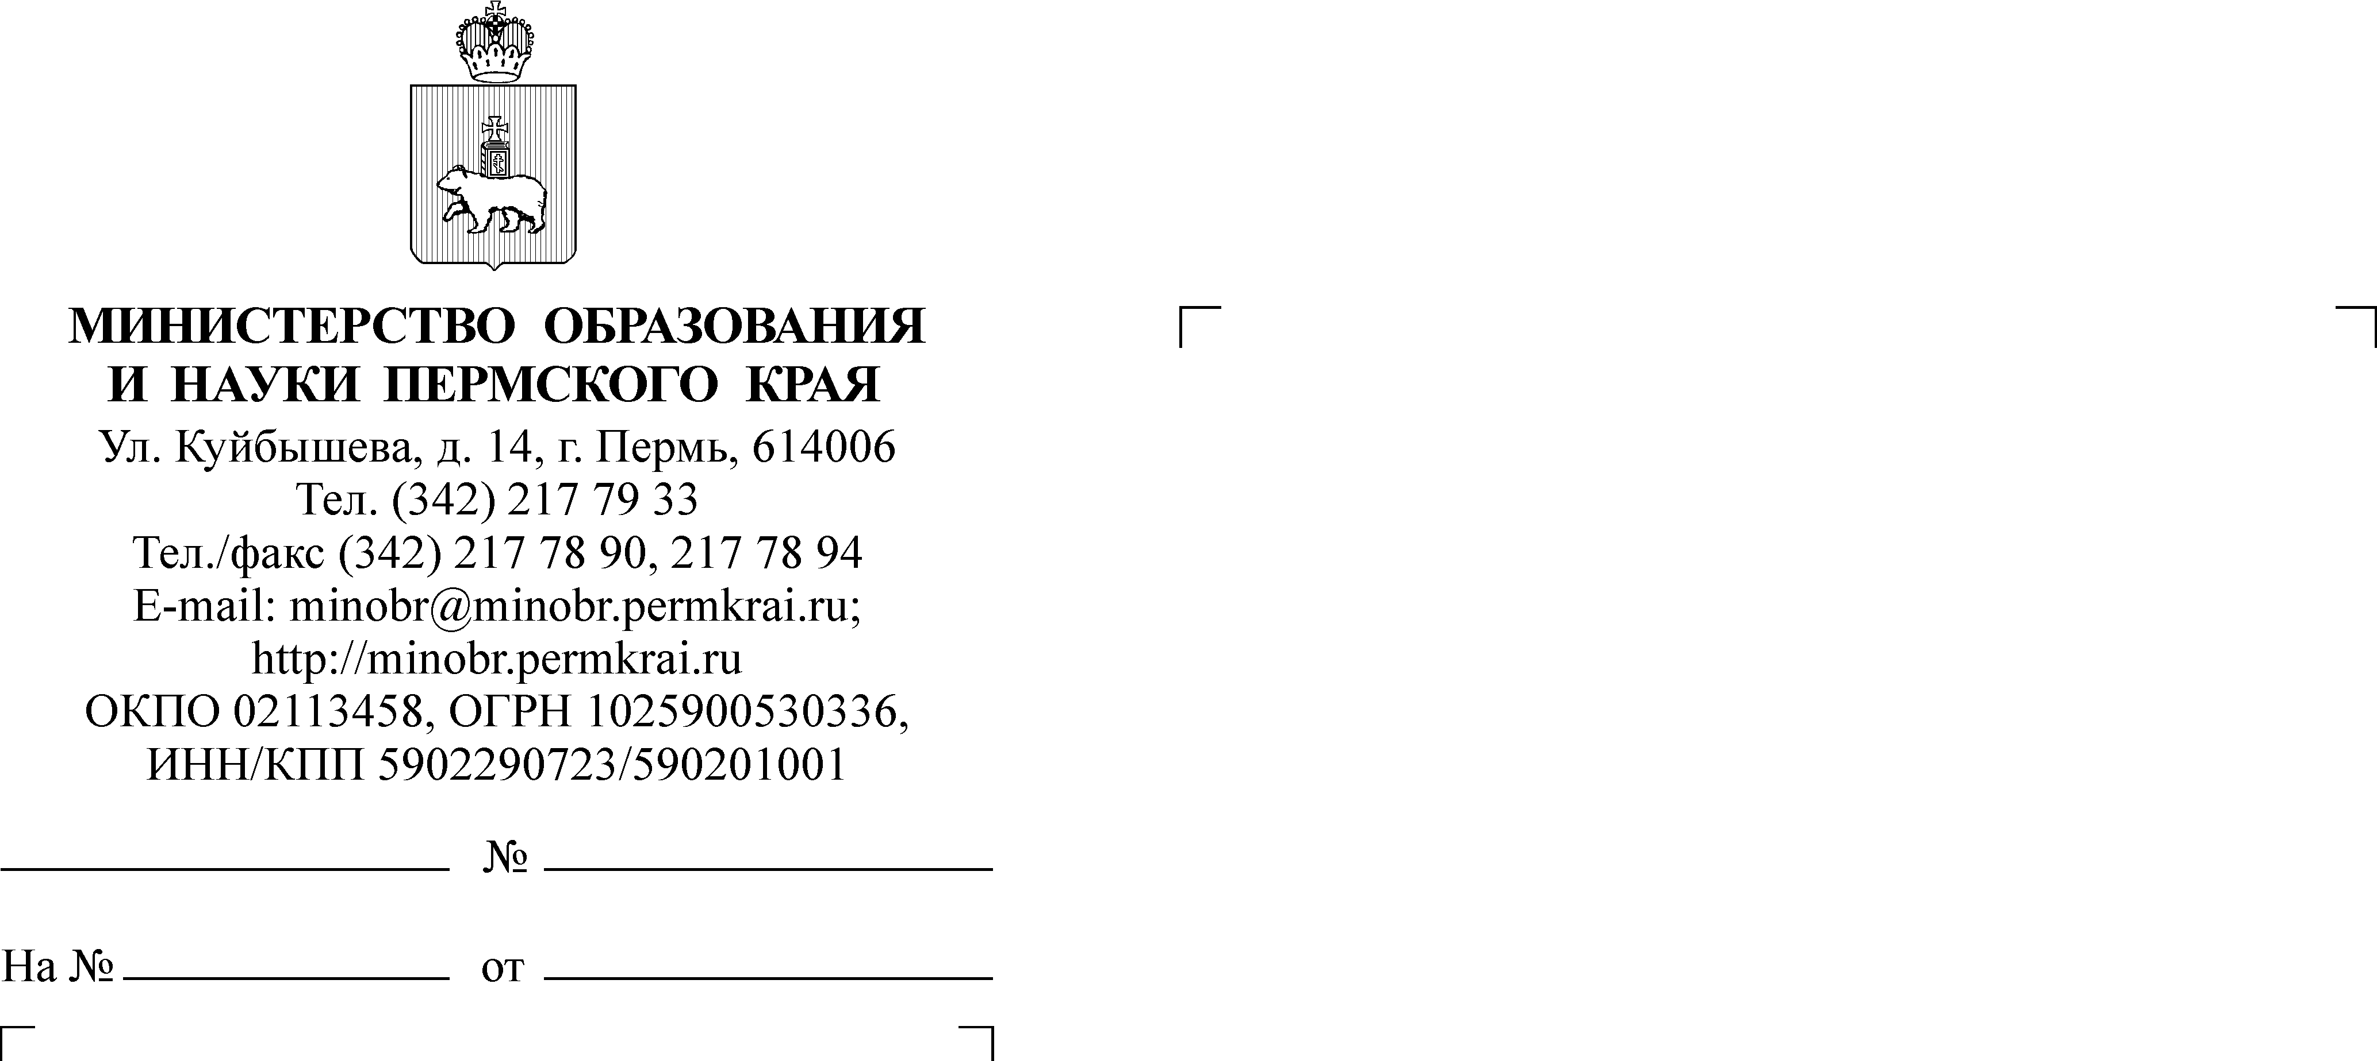

Руководителям органов управления
образованием администраций муниципальных районов (городских округов) Пермского края

26.10.2017
СЭД-26-01-35-1928

Уважаемые коллеги!
Министерство образования и науки Пермского края при взаимодействии с ГАУ ДПО «Институт развития образования Пермского края», при поддержке Пермского Государственного Гуманитарно-Педагогического Университета в рамках мониторинга качества освоения ФГОС начального и основного общего образования (ФГОС НОО и ФГОС ООО), с 13 по 31 ноября 2017 года проводит диагностику уровня освоения метапредметных результатов обучающихся 5,6,7-х классов (далее ‒ ММПР) в форме онлайн тестирования обучающихся на сайте : https://kraioko.perm.ru/tests/.
Онлайн тестирование проводится в соответствии с Планом – графиком проведения мероприятий региональной системы оценки качества образования (далее - РСОКО) и мероприятий п. 5.1. Федеральной целевой программы развития образования (ФЦПРО) на территории Пермского края в 2017-2018 учебном году, утвержденным приказом Министерства образования и науки Пермского края от 07.09.2017г. №СЭД-26-01-06-905. График тестирования будет направлен оператором мониторинга ‒ региональным центром обработки информации дополнительно.
КИМы для диагностики ММПР разработаны ведущими специалистами ПГГПУ по заказу Министерства образования и науки Пермского края.
Для организации и прохождения тестирования, руководителям органов управления образованием муниципальных районов (городских округов) и образовательных организаций необходимо:
- назначить ответственных за тестирование в районе и школе (инструкция по организации онлайн тестирования в школе и технические требования к ПК и интернет трафику будут выложены на сайте РЦОИ до 10.11.2017г.);
- в срок до 10.11.2017 года произвести коррекцию базы данных обучающихся 5, 6, 7х классов в программе SMData. Программа будет размещена на сайте http://kraioko.perm.ru/;
- за три календарных дня до дня тестирования в соответствии с графиком, получить из РЦОИ и далее передать в школы пакеты с индивидуальными логинами и паролями обучающихся для вхождения на сайт тестирования.
Обращаем внимание на соблюдение образовательными организациями графика тестирования. Каждой школе для прохождения тестирования будет выделено 2 дня.
Образовательные организации самостоятельно планируют внутренний график прохождения тестирования, исходя из количества обучающихся, скорости интернет трафика и мощностей компьютерного парка, при этом время тестирования одного обучающегося не должно превышать 60 минут, включая перерывы и динамические паузы в соответствии с требованиями п. 10.18. СанПиН 2.4.2.2821-10.
Ответственным за тестирование в школе необходимо равномерно распределить обучающихся в течение выделенных в графике дней.
После прохождения тестирования, в конце декабря 2017 года в школы будут направлены результаты стартовой диагностики, с целью использования их в дальнейшей работе.
По всем возникающим вопросам по регистрации и работе с сайтом https://kraioko.perm.ru/tests/ и по организационным вопросам и вопросам сбора базы данных обучающихся 5-7-х классов рекомендуем обращаться по адресу eqac@kraioko.perm.ru с пометкой «вопросы по ММПР» или по телефону 8(342)212-40-68.

Заместитель министра Л.С. Сидорова

Н.А. Килина
217-79-31

